Абай орта мектебінде 1 маусым – Балаларды қорғау күніне байланысты өте қызықты мерекелік шара өтті. Бастауыш сынып мұғалімдері ұйымдастырған бұл шараға балабақша тәрбиеленушілері мен бастауыш сынып оқушылары және селолық клуб меңгерушісі шақырылып, бағдарламаға түрлі ертегі кейіпкерлерінің қызықты тапсырмалары, сондай ақ әндер мен билер кіріктірілді. Кішкентай сәбилерін алып келген жас ата-аналар да төрден орын алды. Әсем безендірілген залда күтіп отырған бүлдіршіндерге ең алдымен ертегі кейіпкерлерінің костюмдерін киген бастауыш сынып мұғалімдері салтанатты музыкамен шығып балаларға әкелген екі үлкен жәшік толы қиылған қағаз базарлықтарын, яғни «қағаз дискотека» өткізді. Ортаға шыққан балғындар қағаздарды бір-біріне шашып мәре-сәре болысты. Үндемей отырған балалардың көңілдері көтеріліп, өздерін еркін сезініп, жүздері бал-бұл жанды. Мұндай «қағаз дискотека» келген ата-аналарға да қатты ұнады. Келесі кезекте 2-ші сынып оқушысы Қуанған Айғаным мен 3-ші сынып оқушысы Мухамбетова Айша ән айтып өнер көрсетті. Кезек балабақшаға келгенде ортаға сәбилер шығып ән айтты. Сәбилерге қошемет көрсеткен зал толы көрермен бұдан соң сайқымазақ боп киінген селолық клуб меңгерушісі Шукенова Анар Сырғабекқызының өнеріне тәнті болды. Балаларды күлкіге қарқ қылған сайқымазақ өз өнерін көрсеткен соң да залдан кетіп қалмай кеш соңына дейін балалармен бірге билеп, бірге жүрді.

Ең соңында шыққан Абай орта мектебінің бастауыш сынып мұғалімдері өздері сатып алған үлкен доптарды қонаққа келіп отырған сәбилер мен балабақша және 1,2-ші сынып оқушыларына үлестіріп, доп жетпеген 3,4-ші сынып оқушыларына ойыншықтар таратты. Бағдарлама бойынша доп алған сәбилер ортаға шығып доптарды бір-біріне лақтырып ойнауы тиіс болған, бірақ бір қызығы доп алған балалар доптарынан айрылып қаламыз деп ойлады ма ешкім доп лақтырмай қойды. Бұл ойын өтпей қалғанға әрине ренжіген жоқпыз, сәби болған соң әрине алған ойыншығынан айрылғысы келмейді. Сөйтіп кеш соңында бастауыш сынып мұғалімдерінің тапсырысын орындаған ауыл әкімі Сабуров Серік Манапұлы әкелген балмұздақтар әр балаға үлестірілді, балмұздақтың көптігі соншалық көруге келген көрермендердің бәріне: ата-аналарға, жоғары сынып оқушыларына, мұғалімдерге де жетті. Бұл ретте сөзімізді жерге тастамай балмұздақты мол қылып әкелген ауыл әкіміне үлкен алғысымызды білдіргіміз келеді.

Мен әдістеме жетекшісі ретінде осы мерекені ұйымдастырған бастауыш сынып мұғалімдері Арыстанова Г.Н, Басжанова Н.Н, Шәріпхан Б, Калиева Г.Қ, Елубаева С.Б, тәлімгер Кадырбаева Г.С, музыка пәнінің мұғалімі Мукажанова Б.Е. және демеушілік жасаған Ахметова С.М, балабақша тәрбиешілері Бекенова С.Н, Тюлюбаева К, Мағзамова А. алғысымды білдіремін.

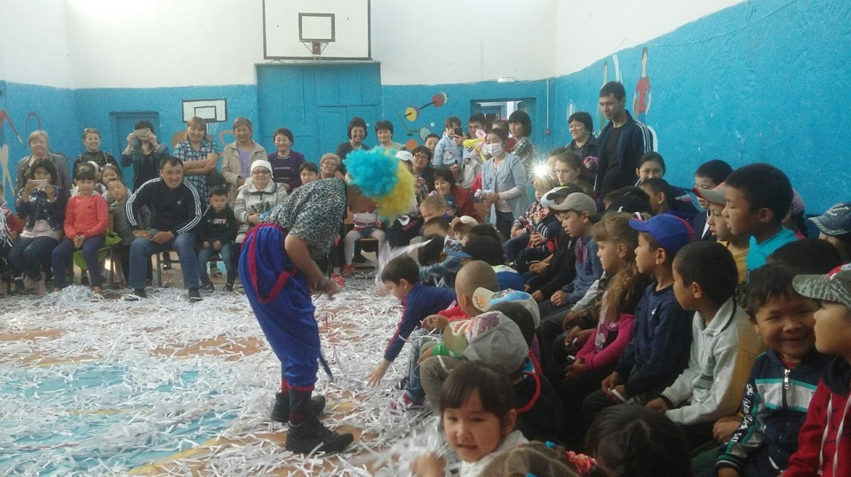

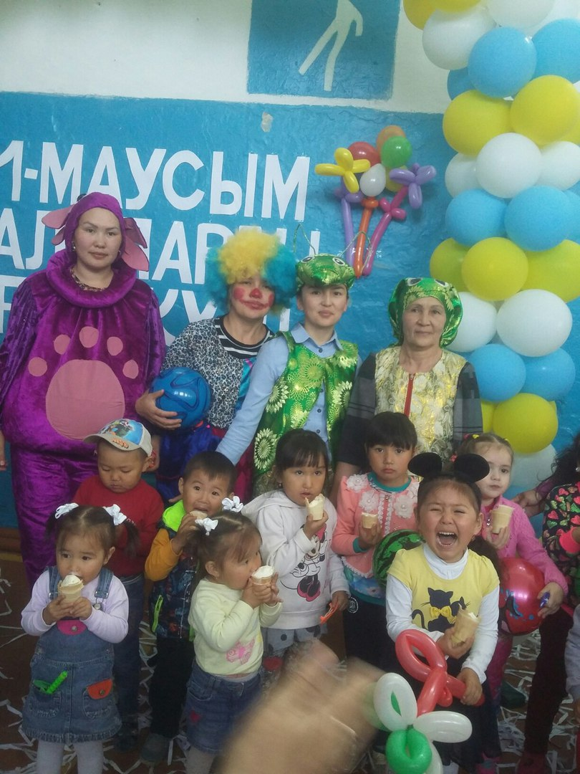

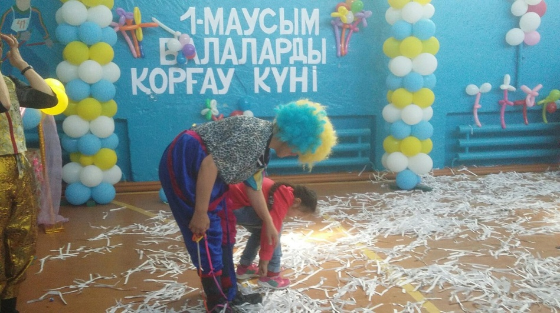

***Абрахманова Әсем – ата-ана***: «Балалар күні мерекесі маған қатты ұнады. Бәрінен де ұнағаны бастауыш сынып мұғалімдерінің әр балаға көңіл бөліп, әр баланы ойната білгені. Балалар өздерін еркін сезініп, ешкімнен ұялмай көңілденіп кетті. «Қағаз дискотека» балалардың көңілінен шықты. Ұйымдастырушыларға көп рақмет».

***Каребаева Раушан – ата-ана***: «Мұғалімдердің балаларға алған сыйлықтары ұнады. Қаншама доптар, ойыншықтар алған, менің балаларым сыйлықтарға қатты қуанды».

***Тулеуова Алтыншаш – ата-ана:*** «Залдың безендірілуі, персонаждардың киімдері ұнады. Бастауыш сынып мұғалімдерінің еңбектері көрініп тұр»

*Әдістеме жетекшісі Сейтмағанбетова Ж.Б. Абай орта мектебі*